Direction du Commerce Batna
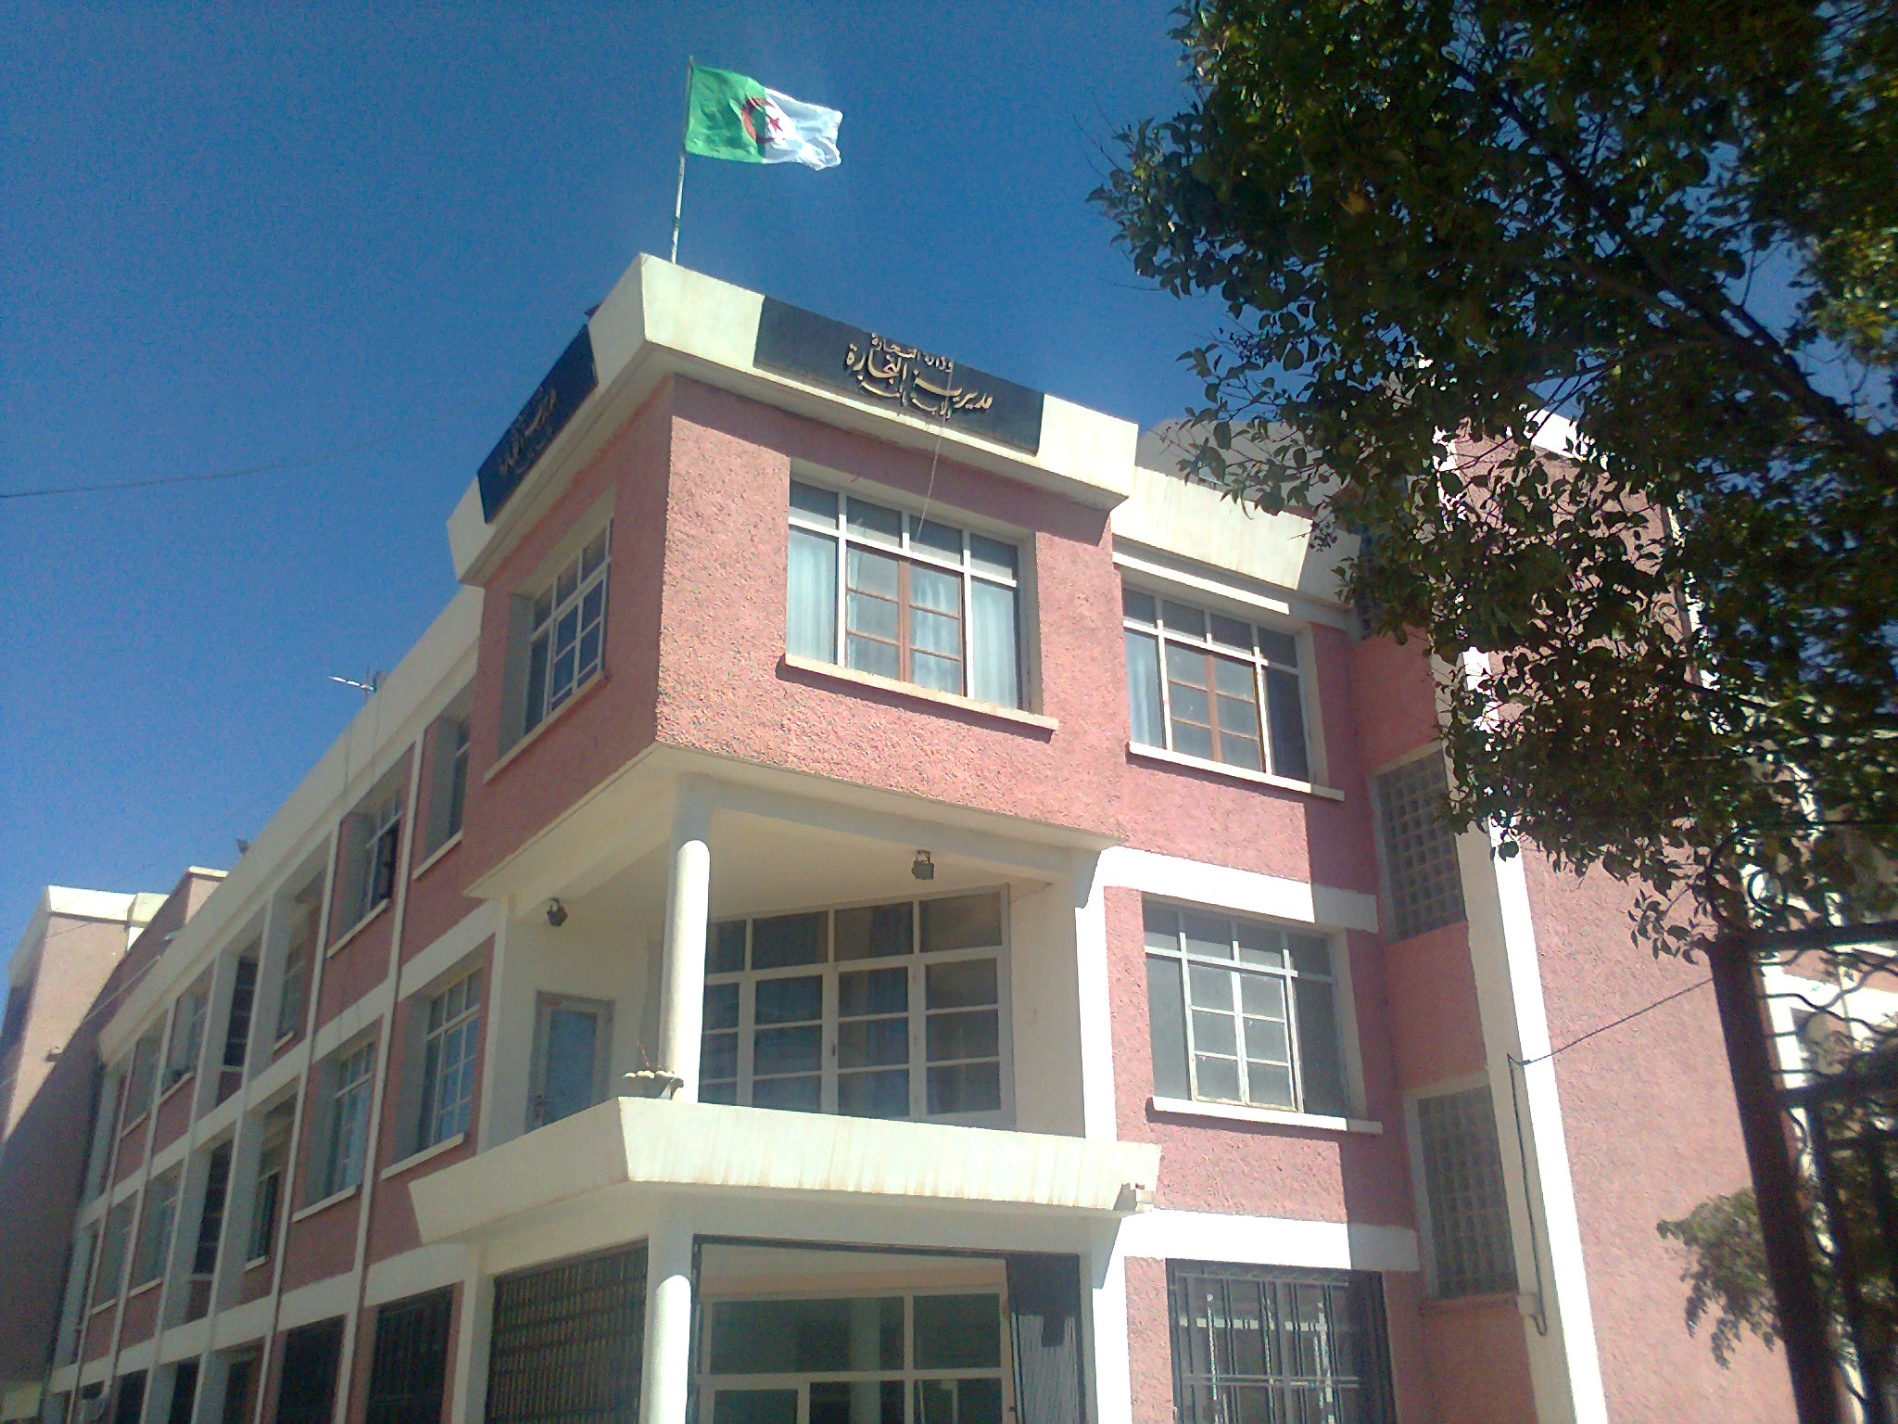
Bilan des activités des services de la direction du commerce durant le mois d'Avril 2016
Nombre de Brigades | 53
Nombre d’Interventions | 2477
Nombre d’Infractions | 488
Nombre de Procès-Verbaux | 480
Nombre de Fermetures Administratives | 35
Nombre d’Echantillons prélevés | 62
Quantité de Produits Saisies (Tonnes) | 0,2937
Principaux Produits Saisies | Produits Alimentaires –cosmétiques - pharmaceutiques
Valeur de la Saisie (DA) | 198.025,00
Montant de Défaut de Facture (DA) | 3.814.041,44
Montant de Prix Illicite (DA) | 50,00
Montant de Factures Fictives | -

Principales Infractions
Contrôle de la Qualité et de la Répression des Fraudes | Contrôles des pratiques Commerciales
*Manque d’’hygiène  *Produits non Conformes  * Manque d’Etiquetage | *Défaut d’affichage des prix  *Défaut de facturation  *D.R.C  *Activité commerciale sédentaire sans local.

Bilan des Brigades Mixtes
 | Commerce – Services Vétérinaires | Commerce –Impôts - Douanes
Nombre d’Interventions | 22 | /
Nombre d’Infractions | 04 | /
Nombre de Procès-Verbaux | 04 | /
Nombre de Fermetures Administratives | / | /
Nombre d’Echantillons prélevés | 08 | /
Montant de Défaut de Facture (DA) | / | /
Montant des Factures non Conformes | / | /
Principaux Produits Saisies | Viandes | /
Quantité des produits saisies (T) | 0,016 | /
Valeur de la Saisie (DA) | 3.797,75 | /

